* Phần mềm quản lý kho có điều khiển thiết bị cất/lấy hàng
* Rack để hàng theo 3 chiều:
  + X: tầng (hàng)
  + Y: cột
  + Z: độ sâu
* Giao diện phần mềm thể hiện theo mặt cắt ngang nhìn từ trên xuống
  + 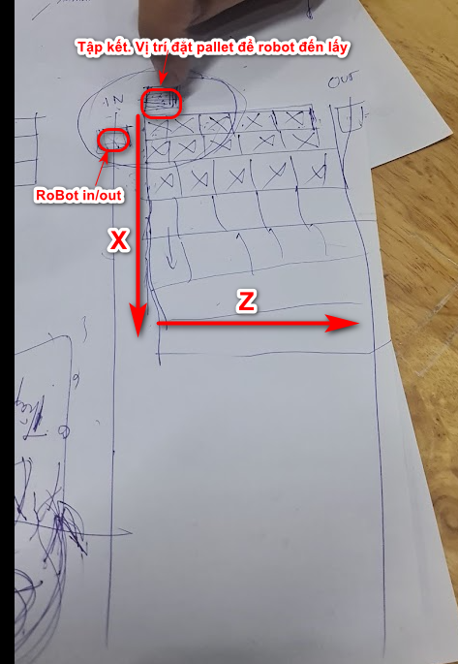
  + Trên hình không thấy trục Y là do này là mặt cắt ngang theo từng tần nên trục Y chỉ thể hiện trên giao diện
* Nguyên tắc:
  + Phải trang bị máy quét mã QR
  + Nếu cần in tem ở các giai đoạn thì trang bị thêm máy in tem
  + Pallet khi đến kho phải có QR code. Dùng cho việc stock in.
  + QR code chứa các thông tin của toàn bộ các thùng đang nằm trên pallet gồm:
    - Mã hàng
    - Tên hàng
    - Số lượng thùng
    - Quy cách đóng gói.
    - Vị trí cần để hàng trong kho (nếu có)
* Nguyên tắc hoạt động: chia ra làm 3 chức năng chính. Nhập hàng, xuất hàng, quản lý số tồn
  + Thông tin hàng nhập kho và xuất kho, sẽ được nhân viên quản lý kho nhập vào phần mềm bằng nhập tay vào, hoặc import từ excel file của nhà máy ( cần cung cấp template).
    - Id pallet (nếu có)
    - QR code
      * Loại hàng
      * Tên hàng
      * Số lượng
      * Quy cách đóng gói
      * Vị trí đặt trong kho (nếu có)
      * …
  + Nhập kho:
    - Hàng được chuyển đến kho đưa vào vị trí tập kết
      * Quét QR trên pallet: chọn 1 trong 2 giải pháp, hoặc cả 2
        + Người quét
        + Quét tự động

Gắn 1 cái scanner cố định tại vị trí tập kết để quét QR

Tem dán trên pallet phải đúng vị trí quy định

Chú ý khả năng đọc của scanner

PLC cung cấp tín hiệu đã lấy hàng về cho máy tính biết, để khi quét QR thì chờ đến khi nào PLC trả tín hiệu về thì mới reset chuyển sang lệnh khác.

* + - * Từ QR truy vấn vào data nhập kho, sẽ biết được các thông tin cần thiết
      * Nếu có vị trí cell thì truyền xuống PLC, nếu không có, thì sẽ gợi ý những vị trí có thể để pallet này vào.
      * Khi user đồng ý thì sẽ truyền vị trí theo (x,y,z) xuống PLC
    - Lưu data
  + Xuất kho:
    - Nhập thông tin xuất kho
    - Truyền vị trí xuống PLC để robot đến cell lấy hàng
    - Khi nào user xác nhận đã xuất kho thì trừ số tồn
  + Scada:
    - Hiển thị trạng thái và vị trí của Robot và con thoi
      * PLC gửi thông tin lên PLC
* Giao diện:
  + Dashboard:
    - Hiển thị mặt cắt ngang nhìn từ trên xuống, trạng thái và vị trí của robot và con thoi.
    - Hiển thị trạng thái của từng cell: trống/có hàng
    - Bấm vào cell thì popup form hiển thị chi tiết hàng có trong cell
      * Tên hàng
      * Số lượng (pallet)
      * …
  + Nhập kho:
    - Tên hàng
    - Vị trí
  + Xuất hàng:
    - Tên hàng
    - Số lượng (pallet)
  + Báo cáo:
  + Admin:
    - Cài đặt:
      * Lưu vào DB.
      * Cài đặt động cho các thông số sau (thêm bớt số lượng động từ web):
        + Kích thước kệ:

X: số tầng (hàng)

Y: số cột

Z: độ sâu

* + - * + Robot: in/out
        + Con thoi: số lượng
      * Cài đặt các thông số cho hệ thống:
* LƯU Ý;
  + Khi tạo đơn thì show form rack để bấm chọn
  + Chuyển Y thành Z, do nhìn từ trên xuống
  + Xuất hàng lẻ